Rapport Neo4j:Partie 2

**1-Projection de base :**

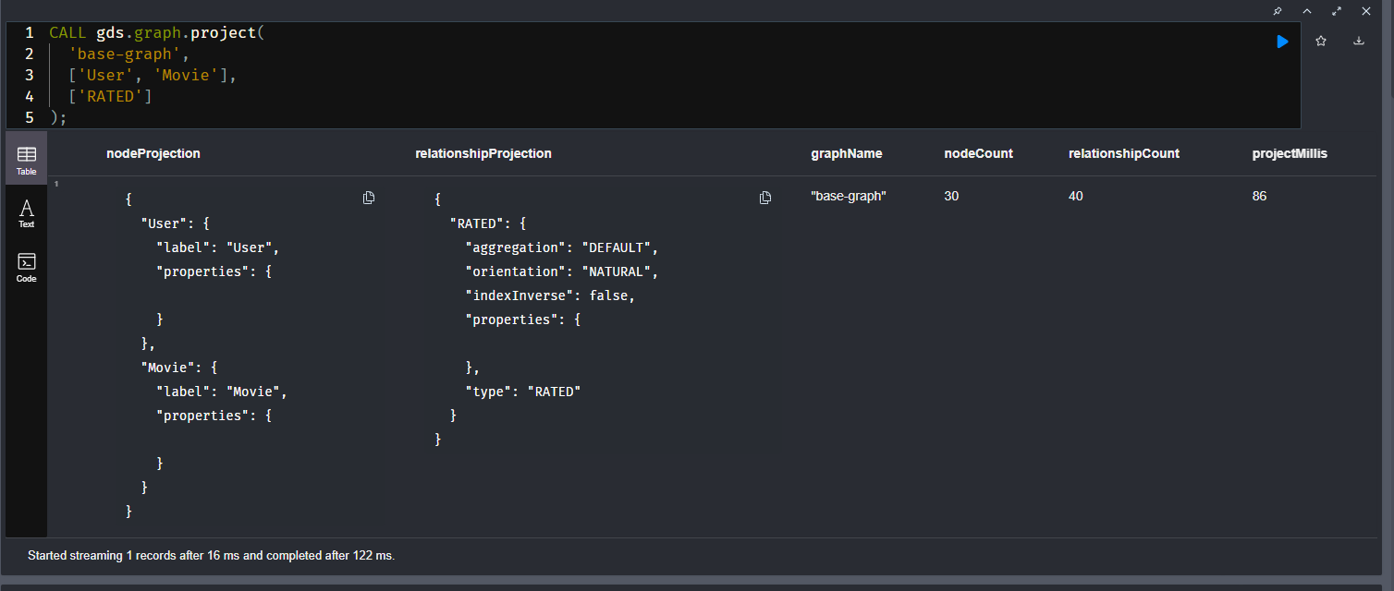

**2-Lister les graphes projetés :**

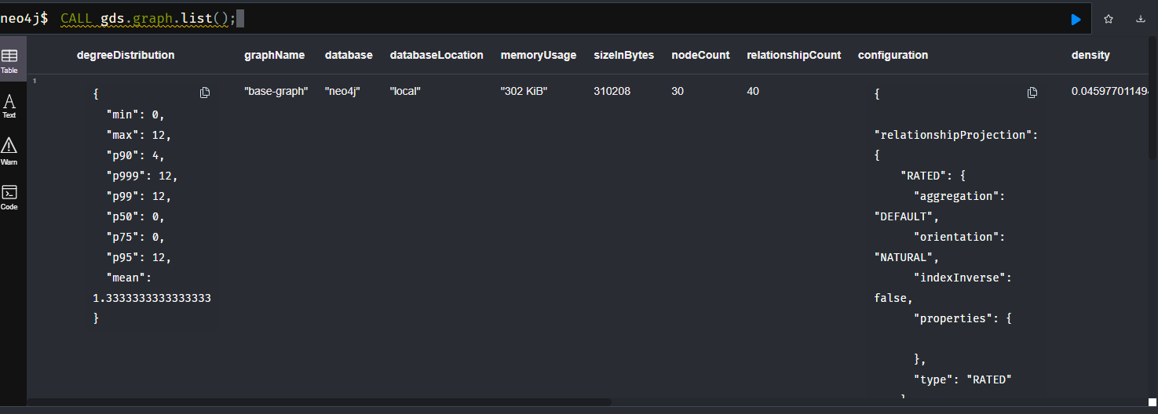**3-Calcul du degré avec degree:**

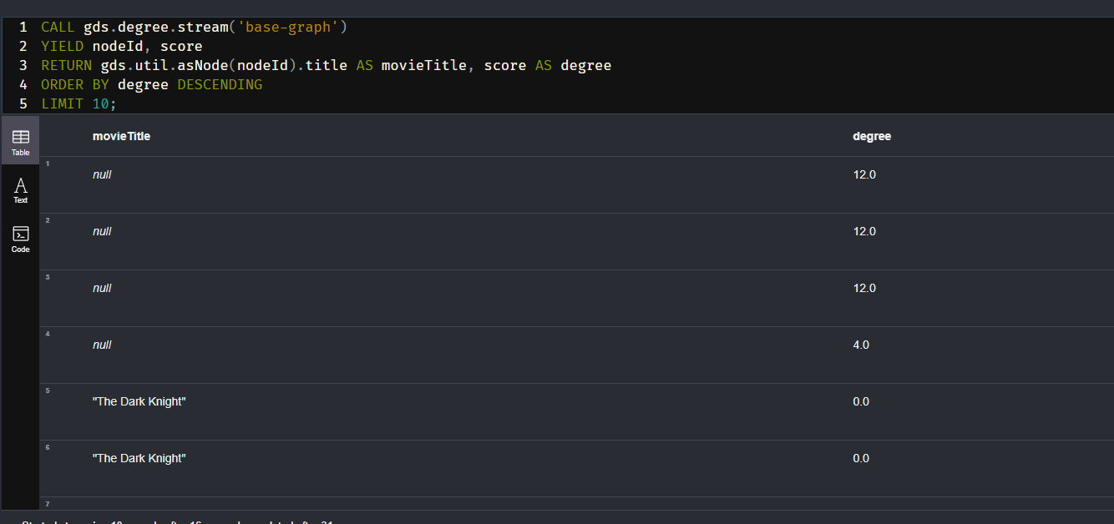**Étape 2 : Modification de l'orientation des relations**

1. **Projection avec orientation inversée :**

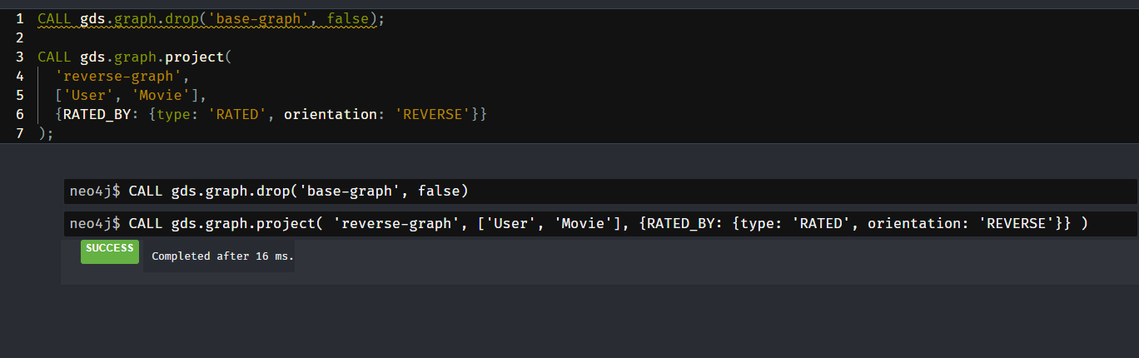**2. Calcul du degré avec degree:**

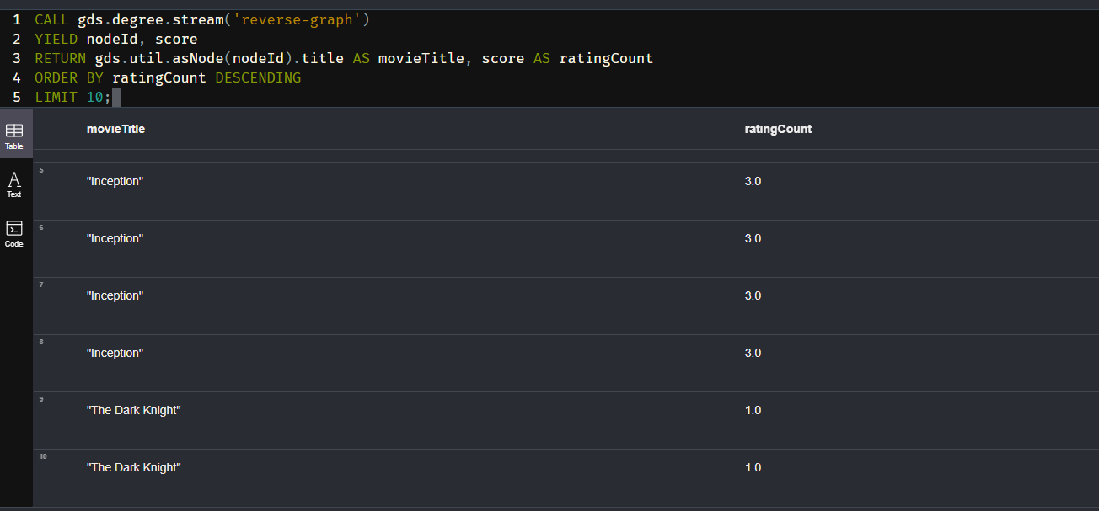

Fait par:Rajae Fdili